ESCUELA NORMAL DE EDUCACIÓN PREESCOLAR
Licenciatura en Educación preescolar
Ciclo escolar 2021 – 2022
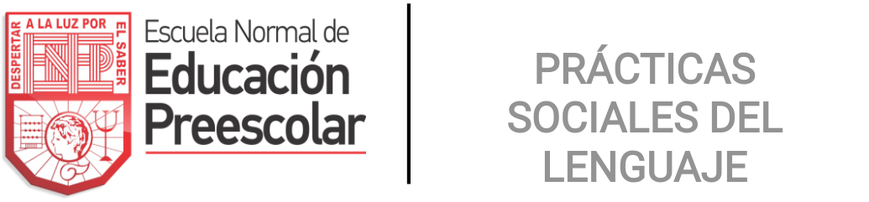
OPTATIVA FILOSOFÍA DE LA EDUCACIÓN

Nombre de la alumna:
Andrea Victoria Sanguino Rocamontes N. Lista 19
EVIDENCIA DE UNIDAD II
Grupo: C
UNIDAD 2 EL SENTIDO Y LOS FINES DE LA EDUCACIÓN.

Actúa de manera ética ante la diversidad de situaciones que se presentan en la práctica profesional.

Integra recursos de la investigación educativa para enriquecer su práctica profesional, expresando su interés por el conocimiento, la ciencia y la mejora de la educación.

DOCENTE: ROBERTO ACOSTA ROBLES

Saltillo, Coahuila a 27 de abril de 2022
Cuadro comparativo sobre el sentido y la finalidad de la educación

Nombre de la postura. | Síntesis de la postura en cuestión. | Reconstrucción resumida de los argumentos presentados a favor de la postura. | Reconstrucción resumida de los argumentos en contra que se puedan ofrecer sobre la postura en cuestión. | Enumeración de tres beneficios concretos que el estudiante encuentre sobre la postura en cuestión en la práctica docente. | Enumeración de tres elementos adversos que el estudiante encuentre sobre la postura en cuestión en la práctica docente. | Problemas actuales dentro del sistema educativo o de la sociedad que se podrían resolver de aceptar dichas posturas. | Posibilidades consecuencias negativas para el sistema educativo nacional o para la sociedad que tendría la aplicación de dichas posturas.
Educación para el mantenimiento de las estructuras (conservadora)
Karl Marx | El objetivo de la educación, según él, consiste en el desarrollo de los aspectos superiores del alma: El racional y el volitivo. Como en cada sustancia, según él, existe la posibilidad del desarrollo y el hombre recibe de la naturaleza sólo el germen de sus capacidades, éstas se desarrollan mediante la educación. (Vega, 2014)  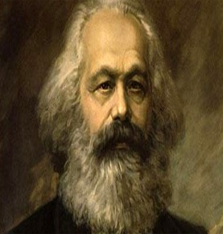  Mark planteaba que la educación debía ser laica, gratuita e igualitaria para todas las personas. | La educación para la clase trabajadora debe de ser:  - Pública  - Laica  - Gratuita  - Igualitaria para todas las personas. (no debe haber distinciones ni discriminación).    La educación para Marx debe de permitir el desarrollo del hombre en todos los aspectos tanto laborales como culturales. | La clase social en tanto que hecho social, definida ante la propia posición frente a los medios de producción. (Durk, 2007).  Para Marx, cada sociedad viene acompañada de su propio modo de producción. | - Formación de morales fundamentales (valores).  - Ningún individuo obrero debe ser sobre explotado ni ser limitado dentro de su trabajo y en la sociedad.  - La educación debe de permitir el desarrollo total del hombre en todos los aspectos laborales y culturales.  - (Marx, 2004) | - Exámenes se convierten en la entrada a privilegios restringiendo solo para los que aprueben los exámenes.  - Dominio de las clases altas y contenidos.    - La burocracia es una jerarquía del saber sobre los distintos estratos de la pirámide del saber burocrático la cual no está al alcance de todos. | Que la educación sea impartida para cualquier tipo de clase social. Respetando los derechos de los individuos, logrando que la educación sea de calidad para todos. | Con esta postura, una de las consecuencias negativas para la sociedad si se lleva a cabo la aplicación de dichas posturas es que las clases altas ya no tengan mayor dominio pes como lo señala, se busca que la educación sea laica, pública y gratuita donde a través de ello el desarrollo del hombre se de en distintos aspectos.
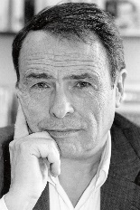  Bourdieu |   Bourdieu considera vana la formación enciclopedista, enseñar una gran cantidad de asignaturas y tratar de explicar lo más que se pueda de cada una de ellas; se privilegia las asignaturas básicas y dar el conocimiento más importante de forma concisa. (Bourdieu, 2008) | La escuela enseña una cultura de un grupo social determinado que ocupa una posición de poder en la estructura social. (Bourdieu, 20018)  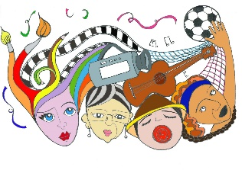 | Cuando existe una sociedad, debe de existir un régimen que nos imponga un capital cultura, que muchas veces se hereda de generación en generación hasta que se genera una crisis de cambio y se transforma el sistema económico y social de la generación por otro mejor o peor. (Bourdieu, 20018) | - El profesor es el líder dentro del aula, ejerciendo su formación pedagógica.  - Es controlado por las clases dominantes, puesto que a través de ellas se enseña cultura, por ello son instrumentos de dominación y reproducción.  - Poder y cultura se alían. |   La relación del resultado académico con la situación social que vive el alumnado. | La crítica que realiza el docente cuando no es consciente, ya que muchas veces no se perciben como tales o en algunos casos se llegan a ignorar. | La amenaza principal en nuestro país es la autonomía de las escuelas, debido a que a través de la implementación compulsiva de numerosos programas, obliga al cumplimiento de incontables requisitos que restan tiempo a la acción reflexiva y a la planeación estratégica de los alumnos.
Educación para el cambio social o la transformación personal (progresista)
Dewey | La propuesta pedagógica de Dewey, está basada en lo social, ya que pretende llevar a la práctica una educación democrática que impulse una transformación social, por ello la escuela debe ser el germen de la modificación y del perfeccionamiento del entorno.  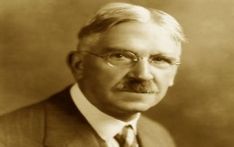  Dewey postula la libertad del individuo para su proceso de aprendizaje basado en sus intereses y necesidades (Dewey, 1997) | Se basa en las experiencias y vivencias del alumno tomando como punto de partida los conocimientos previos que adquieren los aprendices a través de las experiencias y los intereses.   | - Se niega a mantener los roles de la familia.  - Los individuos crecen en un ambiente donde las decisiones implican riesgos y tienen consecuencias. | - Cambio e innovación.  - Toma en cuenta los conocimientos previos.  - Favorece la autonomía.   | - Poco conocimiento del contexto/ entorno.  - Se van perdiendo los valores.  - No se les da importancia a las costumbres y tradiciones.  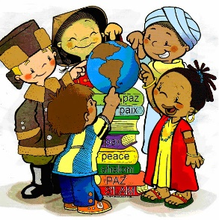 | No se cumplen los planes y programas tal cual, debido al constante cambio de los mismos, además, se requiere más compromiso de los docentes para adaptar estrategias con base en el nivel de aprendizaje de cada alumno. | Se pierde el respeto al maestro, debido a que no se les da la debida importancia a los valores.  
Freire | Freire es una educación que busca el pleno y autentico desarrollo del otro, porque se constituye en la justa medida en que el otro se constituye, es un acto biofílico que busca el pleno desarrollo de la libertad, del diálogo, de la comunicación, del desarrollo con y por el otro. (Diez, 2020)  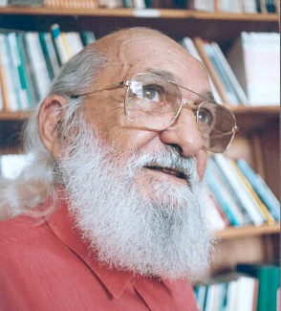 | La educación es vital para la liberación del pueblo y su transformación.   | - Parte del carácter histórico del hombre como se inconcluso que debe realizarse dentro de una situación histórica que debe de ser transformada.  (Diez, 2020) | - Se centra en las posibilidades humanas de creatividad y libertad en medio de estructuras político- económicas y culturales.  - La educación es un vivir experiencias mutuas entre el educador y el educando.  - La educación es un proceso de revolución de cultura. | - El ámbito bancario, porque considera al educando como un recipiente como banco donde depositan los conocimientos.  (Diez, 2020) | Mayor domesticación del hombre en el ámbito educativo como docente, si se mira como persona, el quehacer docente será cada vez más liberador. | La educación es un proceso de revolución em la cultura, es liberador y afirmativo.  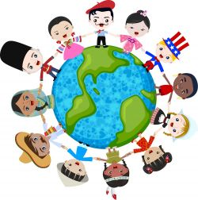
Hegel | Hegel la filosofía es un sistema ordenado que debe reflejar y explicar la realidad y su finalidad última, mostrando cómo el ser humano puede llegar a ser razonable, universal y libre dentro del mundo en el que vive teniendo en cuenta la historia de la que forma parte. (Ramírez, 2008) | 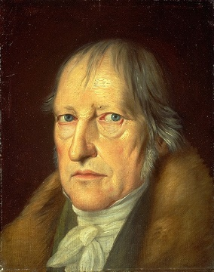  Busca la formación intelectual y moral como aspecto importante. | - Busca la perfección del ser humano, lo que conlleva que las personas se centren en querer alcanzar la perfección. (Ramírez, 2008) | - El ser humano espiritual, libre y ético.  - Es una construcción progresiva.   | - El hombre debe volver a nacer renovado para mejor superación personal. | La educación actual no busca como tal una formación de la perfección, se centra en los valores y lo que el individuo puede llegar a hacer con base en sus necesidades. | Al buscar la perfección, el docente se desvía /deslinda del aprendizaje significativo del alumno, buscando que sea un ser perfecto, razonable.
Conclusiones
Durante la elaboración de este trabajo, comprendí las diversas posturas de diversos filósofos en la educación. De manera personal, pienso que es indispensable conocer el sentido y la finalidad de cada una de ellas.
Considero que la postura con la que más me siento identificada es con la de Dewey debido a que ésta da pauta a la libertad del individuo para su proceso de aprendizaje basado en sus intereses y necesidades, que es lo que nosotras como educadoras hacemos normalmente dentro del preescolar, de acuerdo con las necesidades y conocimientos previos que presentan nuestros alumnos es como se comienza a realizar una estrategia de enseñanza. Además, concibe la tarea educativa como un aprendizaje basado en enseñar a reflexionar, esencia del método didáctico. Asimismo, la postura de Dewey desarrolla en el niño competencias necesarias para que éste fuese capaz de resolver los problemas que se le planteasen.
Durante la elaboración de este trabajo aprendí las diversas posturas que tiene cada filósofo. Me llamó mucho la atención que cada una de ellas hace énfasis a diversos puntos dentro de la sociedad, algunos se basan en que la postura económica es una parte fundamental para poder tener un apto desarrollo en la educación, en cambio, otros piensan que lo más importante es la cultura y/o los valores. Todas las posturas son válidas y se reconocen, sin embargo, es fundamental el contexto de cada lugar para poder reconocer qué postura es la más apta.
Referencias
Cuamacás Vega, N. E. (2014). Técnicas grafoplásticas y su incidencia en el desarrollo de la motricidad fina en niños y niñas de primer grado de la escuela de educación básica “karl marx” provincia de pichincha, cantón quito, parroquia tumbaco (Bachelor's thesis).
DUEK, Celia e INDA, Graciela, La teoría de la estratificación social de Weber: un análisis crítico, en http://mingaonline.uach.cl/pdf/racs/n11/art01.pdf
Engels, F., & Marx, K. (2004). Manifiesto comunista (Vol. 115). Ediciones Akal.
Bourdieu, P. (2008). El sentido práctico. Siglo XXI de España Editores.
Dewey, J., Llavador, J. B., & Llavador, F. B. (1997). Mi credo pedagógico. Universidad de León.
Díez, E. (2020). Releer a Freire en tiempos de pandemia. El diario de la educación.
Ramírez, A. V. (2008). La adquisición de hábitos como finalidad de la educación superior. Educación y educadores, 11(1), 167-180.

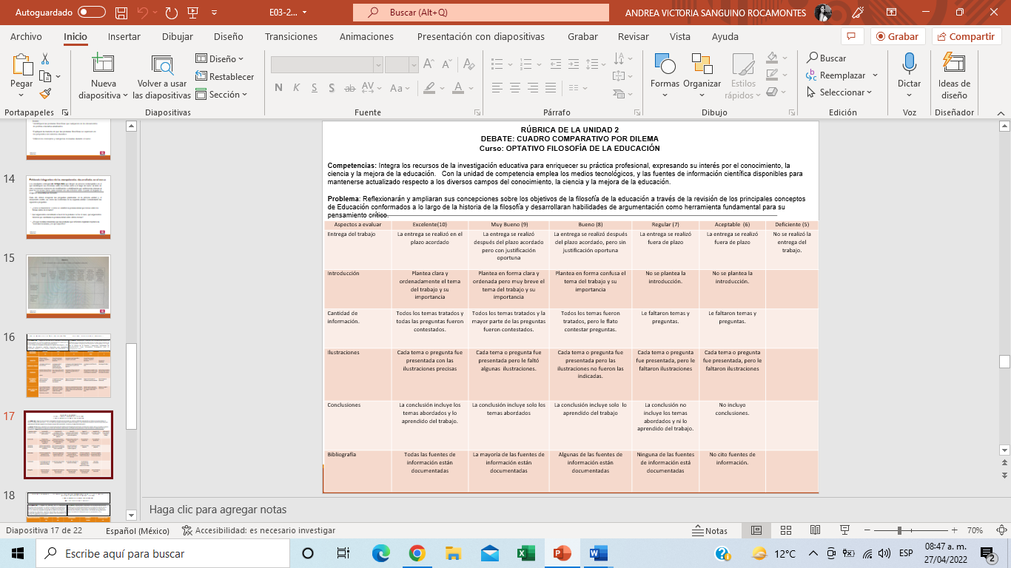
Rúbrica

